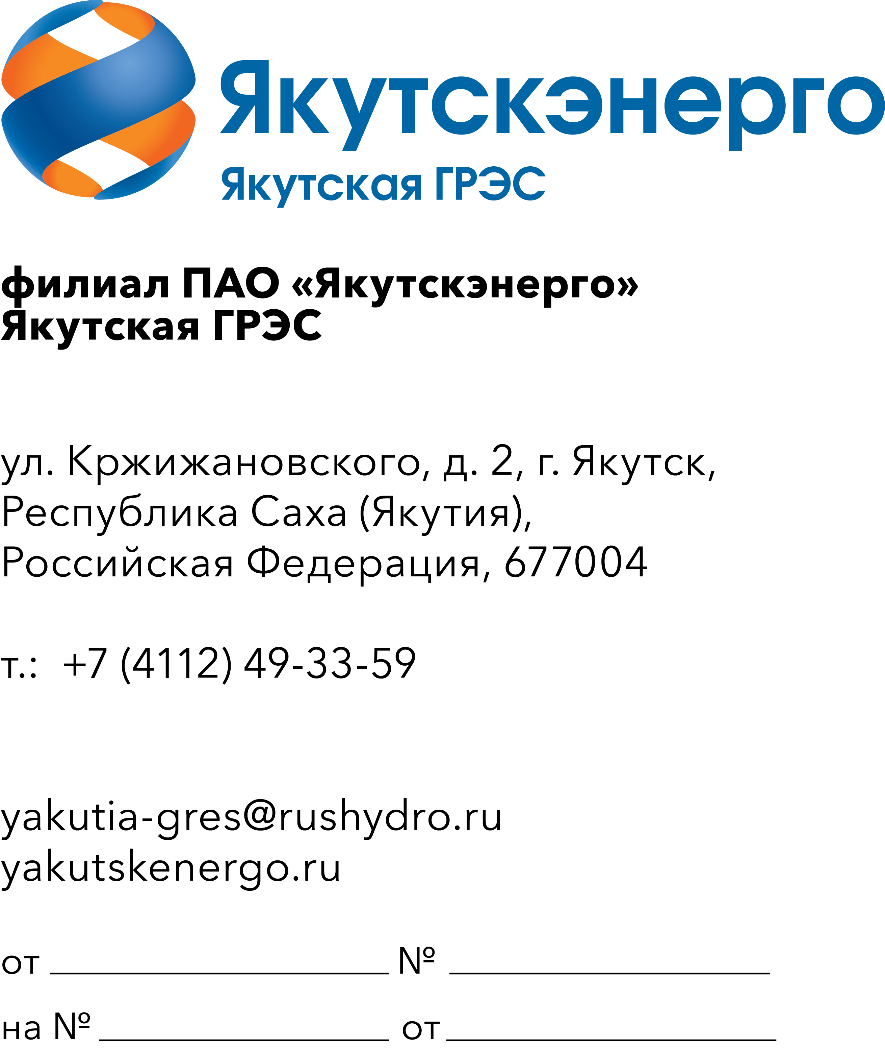

Потенциальным участникам закупки

Уважаемые господа!

В связи с проведением Нерегламентированной закупки по лоту №126901-ЭКСП ПРОД-2026-ЯЭ «ОКПД2 28.22.18.269 Поставка средств малой механизации для нужд Якутской ГРЭС-1,2 в рамках эксплуатационных расходов» (далее – Заказчик) направляет запрос предложений и приглашает юридических лиц и индивидуальных предпринимателей (далее – Поставщик) подавать свои предложения на поставку продукции, указанной в технических требованиях (Приложение№2 к данному запросу).
Срок поставки продукции: в течение 60 календарных дней после подписания договора.
- Оплата по Договору осуществляется Заказчиком в следующем порядке: в течение 7 (семи) рабочих дней (для МСП) /45 (сорока пяти) рабочих дней (прочие юр.лица) с даты подписания Сторонами УПД, выставленного Поставщиком.
- Поставщик имеет право подать только одно ценовое предложение. В случае подачи Поставщиком нескольких предложений все они будут отклонены без рассмотрения, по существу.
- Предложение должно быть оформлено по форме, приложенной к настоящему запросу (Приложение №1 к данному запросу), и быть действительным до «30» июля 2026 года. В случае, если Поставщик указывает более короткий срок действия своего ценового предложения, оно отклоняется как не отвечающее основным требованиям Заказчика.
- Предложение должно быть подписано лицом, имеющим право в соответствии с законодательством Российской Федерации действовать от лица Поставщика. Предложение также должно быть скреплено печатью Поставщика.
- Предлагаемая цена продукции должна быть указана с учетом НДС в текущих ценах 2026 года, а также должна включать другие обязательные платежи, стоимость всех сопутствующих услуг, все скидки, предлагаемые Поставщиком.
- Предложение должно быть подано на русском языке. Все цены должны быть выражены в российских рублях.
- Предложение должно быть подано до 17:00 часов местного времени «19» июня 2026 года в следующем порядке: по электронной почте.
- Заказчик отклоняет все предложения, полученные после окончания установленного срока их подачи.
- Заказчик в срок 23.06.2026г. определит Поставщика, предложение которого является наиболее предпочтительным для Заказчика.
- В течение 2 дней после определения предложения, которое является наиболее предпочтительным для Заказчика, Заказчик уведомит его о предложении заключить Договор поставки продукции на условиях настоящего запроса и предложения Поставщика.
- Настоящий запрос не является офертой или публичной офертой Заказчика. Данная процедура запроса не является процедурой проведения конкурса. Заказчик имеет право отказаться от всех полученных предложений по любой причине, не неся при этом никакой ответственности перед Поставщиком.
- По техническим вопросам обращаться непосредственно на Якутскую ГРЭС ПАО «Якутскэнерго» по следующим телефонам/электронной почте: (4112) 49-33-23, tkachenkoelal@rushydro.ru — Ткаченко Елена Александровна, ведущий инженер ГМТС ЯГРЭС.

Приложение:
- форма предложения на 1 л. в 1 экз.
- технические требования на 16 листах в 1 экз.

Главный инженер Н.Н. Аммосов

исп. Ткаченко Е.А.
Тел: 8 (4112) 49-33-23
еmail: tkachenkoelal@rushydro.ru

